**НЕГОСУДАРСТВЕННОЕ ОБРАЗОВАТЕЛЬНОЕ ЧАСТНОЕ** **УЧРЕЖДЕНИЕ ВЫСШЕГО ОБРАЗОВАНИЯ** **«МОСКОВСКИЙ ФИНАНСОВО-ПРОМЫШЛЕННЫЙ УНИВЕРСИТЕТ** **“СИНЕРГИЯ”»**

|  |  |  |
| --- | --- | --- |
| **Факультет/Институт** |  | Информационные системы и технологии |
|  |  | (наименование факультета/ Института) |
| **Направление/специальность** |  | Разработка, сопровождение и обеспечение безопасности информационных систем |
| **подготовки:** |  | (код и наименование направления /специальности подготовки) |
| **Форма обучения:** |  | Очно-заочная |
|  |  | (очная, очно-заочная, заочная) |
|  |  |  |

**Отчет по лабораторному практикуму № 3**

|  |  |  |  |  |
| --- | --- | --- | --- | --- |
| **на тему** |  | Инструментальные средства моделирования | | |
|  |  | (наименование темы) | | |
|  |  |  | | |
| **по дисциплине** | | |  | Инструментальные средства информационных систем |
|  | | |  | (наименование дисциплины) |

|  |  |  |  |  |
| --- | --- | --- | --- | --- |
| **Обучающийся** |  | Голышев Олег Алексеевич |  |  |
|  |  | (ФИО) |  | (подпись) |
| **Группа** |  | СвБИв-211рсоб |  |  |
|  |  |  |  |  |

|  |  |  |  |  |
| --- | --- | --- | --- | --- |
| **Преподаватель** |  | Сибирев Иван Валерьевич |  |  |
|  |  | (ФИО) |  | (подпись) |

**Москва 2025**

1. Придумайте, компанию, для которой вы будете проектировать архитектуру предприятия и информационных систем. Это может быть вымышленная компания, компания, где вы работаете или по которой выполняли курсовой проект или компания, описание которой использовалось при изучении другой дисциплины.
2. Приведите краткое описание компании: сфера деятельности, миссия, количество сотрудников, способы ведения бизнеса, основные конкуренты и конкурентная стратегия, основные поставщики и потребители (клиенты), цели компании на ближайшие год (не менее 5 целей), три года (не менее 5 целей), пять лет (не менее 5 целей) и так далее.
3. Спроектируйте организационную структуру компании.
4. Спроектируйте техническую архитектуру компании.
5. Спроектируйте системную архитектуру компании (архитектуру приложений), представив ее в виде рисунка. Возможны следующие варианты выделения уровней:

Вариант 1: технологическая платформа, сервисы, модули, интерфейсы;

Вариант 2: уровень данных, уровень бизнес-логики, уровень приложений.

1. Определите и опишите в виде ментальной карты с использованием соответствующего программного средства Бизнес-архитектуру предприятия - 7 критически важных бизнес-процессов по шаблону - To do list.
2. Определите связи между критически важными бизнес-процессами и занесите данные в таблицу.

**Ответ:**

**1. Компания: "AgroTech Solutions"**

"AgroTech Solutions" — инновационная агротехнологическая компания, занимающаяся разработкой и внедрением цифровых решений для фермеров, агрохолдингов и сельхозпредприятий.

**2. Краткое описание компании**

* **Сфера деятельности**: агротехнологии, IT в сельском хозяйстве
* **Миссия**: повысить эффективность сельского хозяйства с помощью цифровых решений, IoT и анализа больших данных.
* **Количество сотрудников**: 250 человек
* **Способы ведения бизнеса**: B2B и B2G (продажа технологий и услуг фермерским кооперативам, крупным агрохолдингам и государственным структурам)
* **Основные конкуренты**:
  + CropX
  + John Deere (цифровые решения)
  + OneSoil
* **Конкурентная стратегия**: дифференциация за счёт использования ИИ и адаптации решений под локальные рынки стран СНГ и Восточной Европы.
* **Поставщики**: поставщики датчиков, телеметрических устройств, спутниковых данных, облачных платформ
* **Клиенты**: фермеры, сельхозпредприятия, агрохолдинги, министерства сельского хозяйства

**Цели компании:**

**На ближайший год:**

1. Разработка MVP новой IoT-платформы мониторинга почвы и урожайности
2. Увеличение клиентской базы на 25%
3. Расширение на рынок Казахстана и Узбекистана
4. Интеграция с геоинформационными системами (GIS)
5. Найм 20 новых разработчиков и инженеров

**На 3 года:**

1. Запуск собственной линейки IoT-устройств
2. Разработка мобильного приложения для фермеров
3. Сертификация продуктов по международным стандартам
4. Выйти на рынки Восточной Европы (Польша, Чехия)
5. Увеличение доли рынка до 15% в СНГ

**На 5 лет:**

1. Привлечение инвестиций для масштабирования
2. Автоматизация процессов принятия решений с помощью ИИ
3. Создание R&D центра
4. Партнёрство с международными организациями (FAO, ЕС)
5. IPO или крупное стратегическое партнёрство

**3. Организационная структура компании AgroTech Solutions**

**1. Генеральный директор (CEO)**

* Ответственен за стратегическое руководство компанией, принятие ключевых решений.

**2. Финансовый директор (CFO)**

* **Бухгалтерия**
  + Главный бухгалтер
  + Финансовый аналитик
  + Специалист по налогам
* **Казначейство**
  + Казначей
* **Финансовое планирование и контроль**
  + Финансовый планировщик

**3. Технический директор (CTO)**

* **Отдел разработки программного обеспечения**
  + Руководитель разработки
  + Backend-разработчики
  + Frontend-разработчики
  + QA-инженеры (тестировщики)
* **Отдел IoT-разработок**
  + Инженер по встроенным системам
  + Специалист по протоколам связи (LoRa, MQTT)
  + Разработчик прошивок
* **Отдел DevOps**
  + DevOps-инженер
  + Специалист по CI/CD
* **Техническая поддержка**
  + Специалисты первой линии (L1)
  + Специалисты второй линии (L2)
  + Инженеры по внедрению

**4. Директор по продукту (CPO)**

* Продуктовые менеджеры
* Бизнес-аналитики
* UX/UI-дизайнеры

**5. Директор по маркетингу и продажам (CMO)**

* **Маркетинг**
  + Digital-маркетолог
  + SEO/контент-менеджер
  + SMM-специалист
* **Продажи (B2B/B2G)**
  + Руководитель отдела продаж
  + Менеджеры по ключевым клиентам (KAM)
  + Специалисты по работе с госзаказами
* **Отдел аналитики рынка**

**6. HR-директор**

* **Рекрутинг**
  + Рекрутер
  + HR-ассистент
* **Обучение и развитие персонала**
  + Тренинг-менеджер
  + Координатор программ развития
* **Корпоративная культура и внутренние коммуникации**

**7. Юридический отдел**

* Главный юрист
* Юрист по контрактам
* Специалист по комплаенсу (compliance)

**8. Директор по безопасности информации (CISO)**

* Специалист по ИБ
* Специалист по защите персональных данных (GDPR, ФЗ-152)

**9. Директор по стратегии и развитию**

* Бизнес-аналитики
* Менеджер по стратегическим партнёрствам
* Менеджер по инвестициям и грантам

**4. Техническая архитектура компании**

**Уровни архитектуры:**

**1. Пользовательский уровень:**

* Веб-платформа для фермеров (доступ с ПК)
* Мобильное приложение (iOS, Android)
* API для интеграции с другими сервисами

**2. Прикладной уровень:**

* Веб-серверы (Node.js + React)
* Мобильное приложение (React Native)
* Микросервисная архитектура (Docker, Kubernetes)

**3. Уровень данных:**

* СУБД PostgreSQL (основная БД)
* Hadoop + Spark (обработка больших данных)
* Хранилище данных (Data Lake)

**4. Инфраструктурный уровень:**

* Облачные серверы (AWS / Azure)
* VPN для безопасного доступа сотрудников
* Сервисы CI/CD (GitLab CI, Jenkins)
* Мониторинг и логирование (Prometheus, Grafana, ELK stack)

**5. IoT-инфраструктура:**

* Сеть датчиков (влажность, температура, pH и т.д.)
* Протокол передачи данных — LoRaWAN / MQTT
* Шлюзы данных, интеграция со спутниковыми снимками (Sentinel-2)

**5. Системная архитектура компании**

**(по уровням: данные → логика → приложения)**

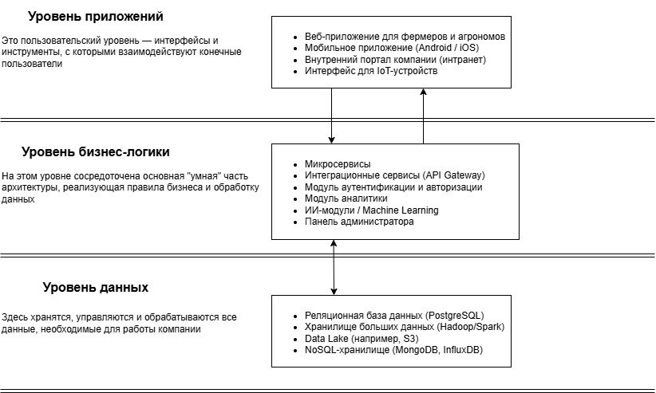

**6. Ментальная карта**

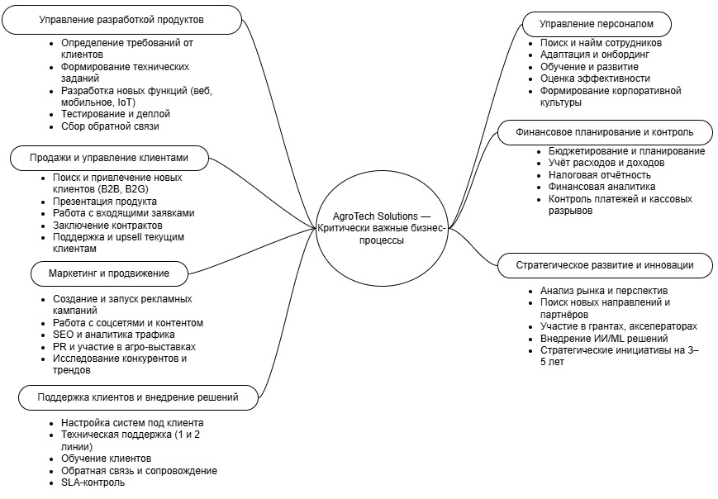

**7. Связи критически важных бизнес-процессов**

|  |  |  |  |
| --- | --- | --- | --- |
| № | Бизнес-процесс | Связанные процессы | Характер связи / Зависимость |
| 1 | Управление разработкой продуктов | Продажи, Поддержка, Стратегия | Требования и обратная связь от клиентов и стратегии |
| 2 | Продажи и управление клиентами | Маркетинг, Поддержка, Финансы | Лиды из маркетинга, помощь поддержки, финансовые расчёты |
| 3 | Маркетинг и продвижение | Продажи, Стратегическое развитие | Привлечение клиентов, позиционирование новых направлений |
| 4 | Поддержка клиентов и внедрение | Разработка, Продажи, HR | Взаимодействие с продуктом, обратная связь, обучение персонала |
| 5 | Управление персоналом (HR) | Все процессы | Нанимает, адаптирует и обучает сотрудников для всех отделов |
| 6 | Финансовое планирование и контроль | Все, особенно Продажи, Разработка, Стратегия | Финансирование, планирование ресурсов |
| 7 | Стратегическое развитие и инновации | Разработка, Маркетинг, Финансы | Формирует направления развития, бюджет, технологический фокус |